EURO PASEO CON TURQUIA
Países: España – Francia - Turquía

VISITANDO: Paris, Blois – Valle del Loira – Burdeos – Madrid -Estambul,
Capadocia, Konya, Pamukkale, Kusadasi y Efeso

C-6811TR SALIDAS: DOMINGO 15 DIAS
(Quito, Guayaquil)

PRECIO POR PERSONA EN HABITACIÓN DOBLE 2,490 USD
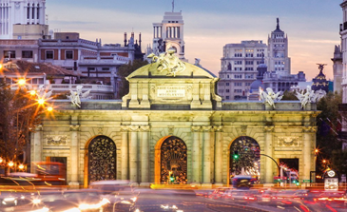
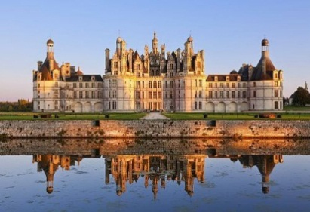
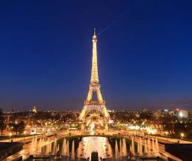

VISITANDO

París – Blois - Valle del loira – Burdeos - Madrid

ITINERARIO

Día 1º (Domingo) ECUADOR-PARIS
Salida en vuelo intercontinental hacia París. Noche a bordo.

Día 2º (Lunes) PARIS Llegada al aeropuerto internacional de París (Orly o Charles de Gaulle). Asistencia y traslado al hotel. Alojamiento. Posibilidad de realizar opcionalmente una visita de París iluminado y un romántico paseo en crucero por el río Sena.

Día 3º (Martes) PARIS
Desayuno. Por la mañana visita panorámica de la Ciudad Luz para conocer sus lugares más emblemáticos como la Place de la Concorde, Arco del Triunfo, Campos Elíseos, Isla de la Ciudad con la imponente Iglesia de Notre Dame, Palacio Nacional de los Inválidos donde se encuentra la tumba de Napoleón, con breve parada en los Campos de Marte para fotografiar la Torre Eiffel. Por la tarde recomendamos realizar una excursión opcional al magnífico Palacio de Versalles, declarado Patrimonio de la Humanidad, para conocer su imponente arquitectura y sus bellos jardines. Por la noche, opcionalmente podrá asistir al Lido de París, uno de los más famosos espectáculos del mundo. Alojamiento.

Día 4º (Miércoles) PARIS
Desayuno. Día libre para actividades personales. Recomendamos, por la mañana, realizar nuestra excursión opcional, visitando el interior de la Catedral Nuestra Señora de París (Notre Dame) así como el Museo del Louvre, con obras tan importantes como La Mona Lisa, La Victoria de Samotracia, o La Venus de Milo. Asimismo podrá continuar descubriendo otros rincones con encanto de esta ciudad cosmopolita. Alojamiento.

Día 5º (Jueves) PARIS-BLOIS-VALLE DEL LOIRA-BURDEOS
Desayuno. Salida hacia el fértil Valle del Loira, con parada en Blois, ciudad emblemática por su bello castillo, con la fachada renacentista más representativa del Valle. Continuación vía Tours y Poitiers hasta llegar a Burdeos, capital de Aquitania y Patrimonio de la Humanidad, importante región vinícola. Alojamiento.

Día 6º (Viernes) BURDEOS-MADRID
Desayuno. Salida hacia la frontera española y adentrándonos en el norte de España, vía San Sebastián y Burgos, llegaremos a la capital de España, Madrid. Alojamiento.

Día 7º (Sabado) MADRID
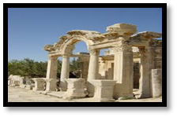
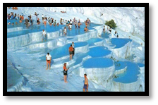
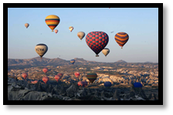
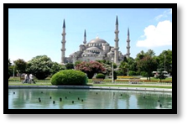
Desayuno. Por la mañana, visita panorámica de la ciudad con amplio recorrido a través de sus más importantes avenidas, plazas y edificios: Gran Vía, Cibeles y el Ayuntamiento, Puerta de Alcalá, Plaza de España, Plaza de Oriente donde se sitúa el Palacio Real, Santiago Bernabéu, Plaza Castilla . Resto del día libre para compras o actividades personales. Recomendamos una excursión opcional a la monumental ciudad de Toledo. Alojamiento.

Día 8º (Domingo) MADRID - ESTAMBUL
Desayuno. Traslado a aeropuerto para tomar el vuelo con a ESTAMBUL. Llegada a ESTAMBUL. Recibimiento y traslado al hotel. Alojamiento

Día 9° (Lunes) ESTAMBUL - CAPADOCIA
Desayuno. Salida para la visita panorámica a los lugares más importantes. Comenzaremos nuestra visita en Taksim la zona más espectacular y moderna de Estambul. Pasando al lado del Palacio de Dolmabahçe y continuaremos al barrio antiguo de Ortakoy. Tendremos tiempo libre en este barrio para admirar el Puente del Bósforo, Santa Sofía, Palacio de Topkapı y la Mezquita Azul. Posteriormente, continuamos por la costa para apreciar las murallas de la antigua Constantinopla. Excursión opcional con almuerzo para visitar al Bazar Egipcio (Mercado de los Especies) Tiempo libre en Bazar. Posteriormente, tomaremos el Crucero por el Bósforo para nuestro recorrido por el estrecho que une el Mar Negro con el Mar Marmara que divide a esta hermosa ciudad que se encuentra entre dos continentes. Admiraremos los palacios, pabellones que los Sultanes construyeron en las orillas del mar. En la noche traslado a aeropuerto para tomar el vuelo con destino a CAPADOCIA. Llegada a CAPADOCIA. Traslado a hotel. Alojamiento.

Día 10° (Martes) CAPADOCIA
En la mañana posibilidad de tomar el paseo en Globo para disfrutar del magnífico paisaje de CAPADOCIA. Después de paseo en Globo, regreso a hotel. A la hora prevista, después de desayuno, salida para visitar esta fantástica región, de fascinantes y originales paisajes, formados por la lava que arrojaran los volcanes Erciyes y Hasan hace 3 millones de años. Visitaremos El Valle de Pasabag, Cavusin, Avcilar y Güvercinlik; los cuáles tienen paisajes espectaculares con las llamadas Chimeneas de Hadas. Igualmente, podremos admirar numerosos Monasterios y Capillas en GOREME, excavados en las rocas y decorados con frescos del siglo X. Después de almuerzo, visitaremos la ciudad subterránea de Seratli, construida por las comunidades cristianas para protegerse de los ataques árabes. Visitaremos el pueblo artesanal de Avanos con los talleres de tapetes y joyas típicas de Turquesa, etc. Cena y alojamiento.

Día 11° (Miercoles) CAPADOCIA – KONYA – PAMUKKALE
Desayuno. Dejaremos esta increíble zona y nos dirigiremos a KONYA, para visitar el monasterio de los Derviches danzantes fundado por Mevlana. Después del almuerzo continuaremos a PAMUKKALE y visitar la antigua Hierápolis y el Castillo de Algodón, maravilla natural formada por gigantescas cascadas blancas, estalactitas y piscinas formadas a lo largo de los siglos, por el paso de las aguas con sales calcáreas. Cena y alojamiento.

Día 12° (Jueves) PAMUKKALE – EFESO – KUSADASI - ESTAMBUL
Desayuno. Saldremos hacia ÉFESO y después de almuerzo, visitaremos la ciudad antigua mejor conservada de Asia Menor que durante los siglos I y II, llegó a tener una población de 250,000 habitantes y monopolizó la riqueza de Medio Oriente. Visitaremos la casa de la Virgen María, supuesta última morada de la madre de Jesús. En la noche traslado a aeropuerto para tomar el vuelo con destino a ESTAMBUL. Llegada a ESTAMBUL. Traslado a hotel. Alojamiento.

Día 13° (Viernes) ESTAMBUL
Desayuno. Día libre. Excursión opcional con almuerzo y con entradas a los museos incluye: Visita al antiguo Hipódromo Romano y la Mezquita Azul, con un precioso interior recubierto de azulejos y visita a Santa Sofía que fue Iglesia durante 916 años y Palacio de Topkapi, residencia de los Sultanes Otomanos hasta el siglo XIX, donde se guarda la mayor parte de los objetos de los Sultanes. En la tarde, visita a Gran Bazar, fundado en el año 1542, bazar cubierto con 22 puertas de acceso y con más de 4 mil tiendas en su interior. Tiempo libre en bazar. Alojamiento.

Día 14° (Sabado) ESTAMBUL – MADRID - ECUADPR
Desayuno. A la hora prevista traslado al aeropuerto por cuenta del pasajero con destino a MADRID. Llegada a MADRID. Conexión del vuelo para finalizar nuestro viaje con destino a
ECUADOR

Día 15º (Domingo) ECUADOR
Llegada en la mañana a ECUADOR. FIN DE NUESTROS SERVICIOS.

INCLUYE:
- Boleto de avión ECUADOR / PARIS y ESTAMBUL / ECUADOR
- Boleto de avión Madrid / Estambul
- Boleto de avión Estambul / Capadocia y Esmirna Estambul
- Alojamiento en hoteles de Turista Superior y Primera
- Autocar de lujo con WI-FI, gratuito
- Guía acompañante
- Visita con guía local en Paris y Madrid
- Desayuno buffet diario
- Bolso de viaje
- Tasas Municipales en Francia
- Todos los traslados

- NO INCLUYE:
- Gastos de Índole Personal
- Nada que no esté especificado en el Itinerario
- Seguro de viaje (50 USD POR PASAJERO)
- Tramite de visa 55 USD
- Tasa consular visa 119 USD (pago en consulado)
- Suplemento habitación sencilla 450 USD
- Propinas en todo la ruta 130 USD por persona ( Incluye: Guía, Conductor, Restaurantes y hoteles)

